关于“2015年全国职业院校技能大赛”中职组
蔬菜嫁接赛项比赛（报到）通知

各省、自治区、直辖市教育厅（教委）：
“2015年全国职业院校技能大赛”中职组蔬菜嫁接赛项将于2015年6月6日在江苏农林职业技术学院举行，现将有关事宜通知如下：
- 报到时间
2015年6月5日8:00—18:00
- 报到地点
酒店名称：句容曙光国际大酒店
地 址：江苏省句容市华阳镇文昌东路2号
电 话：0511-85099999
- 比赛时间安排
日 期 | 时 间 | 事 项
6月5日 | 8:00 — 18:00 | 参赛选手及领队、指导教师报到
6月5日 | 18:30 — 19:00 | 赛场开放体验
6月5日 | 19:30 — 20:30 | 领队会议（含竞赛场次抽签）
6月6日 | 8:00 — 8:45 | 开赛式
6月6日 | 9:00 — 10:45 | 第一场比赛
6月6日 | 12:30 — 14:15 | 第二场比赛
6月6日 | 15:00 — 16:45 | 第三场比赛
6月6日 | 20:00 — 21:00 | 闭赛式
6月7日 | 12:00前 | 退房、返程
四、食宿及交通安排
根据2015年全国职业院校技能大赛安全管理规定，为保障各参赛队在本次比赛过程中的食宿及交通等安全，所有参赛队在参赛期间的食宿统一安排，费用自理。
1.所有参赛选手、领队、指导教师在比赛期间（6月5日—6月7日，共2晚）统一入住句容曙光国际大酒店，届时会有短泊车根据大赛赛程准时往返于酒店与赛场之间。
2.各参赛选手、领队、指导教师统一在句容曙光国际大酒店自助餐厅用餐。
3.大赛期间江苏农林职业技术学院将会在南京火车站、南京南站、南京禄口机场安排车辆接站，请在参赛回执中详细填写交通方式及到达时间。
- 比赛内容
比赛内容详见国赛官网公布的2015年全国职业院校技能大赛中职组蔬菜嫁接赛项规程。
- 组队与报名
（一）组队形式
本赛项为个人赛，每名选手限报1名指导教师。
（二）报名资格及要求
1.大赛由各省（区、市）教育厅（教委）、计划单列市教育局、新疆生产建设兵团教育局为单位参赛，请各地职成教处指定1 名负责人任领队，全权负责本项大赛参赛事务的协调和领导工作。
2.各省份（含各省、自治区、直辖市，各计划单列市和新疆生产建设兵团）教育行政部门经选拔和资格审查，选送符合条件的优秀学生报名参加本赛项比赛。
3.参赛选手须为全日制正式学籍的中职在校学生，或五年制高职一至三年级（含三年级）的学生。
4.参赛选手年龄须不超过21周岁（即1994年7月1日及以后出生）。
- 赛事观摩
1.在不影响选手比赛的前提下，所有领队、指导教师、选手、相关院校学生等凭本赛项专用证件，可在指定场地远程视频观摩；
2.所有观摩人员须遵守规定，保持安静，不得喧哗；
3.所有观摩人员须听从现场工作人员的安排和管理，不听劝阻造成后果者，追究其责任，并对单位进行通报批评。
八、其他注意事项
1.报到时学生须提交身份证复印件（A4纸，正反面印在同一页）、学生证复印件（A4纸，加盖学校公章）以及原件备查。
2.根据2015年全国职业院校技能大赛安全管理规定，各参赛代表队须为参赛选手购买大赛期间的人身意外伤害保险。
4.请各参赛队尽量提前购买往返的火车票或机票。
5.请各参赛队在5月27日前将参赛回执发送至2015年全国职业院校技能大赛中职组蔬菜嫁接赛项邮箱896473687@qq.com。
6.联系方式
孙老师 联系电话：0511-87290508
附件1：会议报到句容曙光国际大酒店交通指引
附件2：参赛回执

2015年全国职业院校技能大赛
中职组蔬菜嫁接赛项执委会
二〇一五年五月二十五日

附件1：
句容曙光国际大酒店交通指引
句容曙光国际大酒店地址：
江苏省句容市华阳镇文昌东路2号
酒店所在位置图：
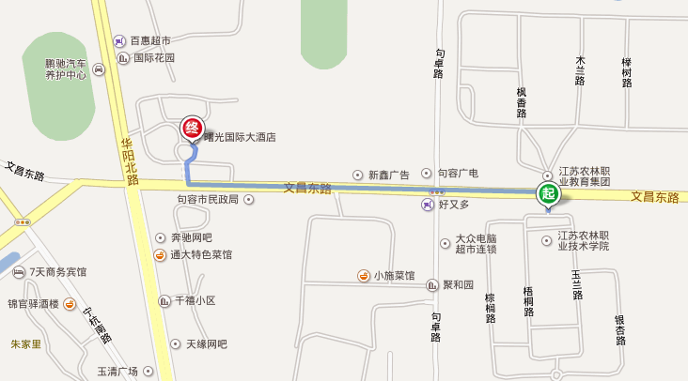
南京火车站：
距离酒店路程约45公里，出租车：费用约130元。
南京南站（高铁站）：
距离饭店路程约50公里；出租车：费用约140元。
南京禄口机场：
距离酒店路程约45公里，出租车：费用约130元。
自驾车前往：
1.G25宁杭高速→句容西出口→左转进入S243→由环岛走第3出口进入华阳南路→向北至句容曙光国际大酒店
2.G42沪宁高速→句容城区出口→右转进入长江路→右拐进入文昌东路→向西至句容曙光国际大酒店

附件2：
2015年全国职业院校技能大赛中职组蔬菜嫁接赛项参赛回执
单位名称  （发票抬头） |  |  |  |  |  |  |  |  | 参加人数
 |  |  |  |  |  |  |  |  | 联 系 人
单位地址 |  |  |  |  |  |  |  |  | 联系电话
 |  |  |  |  |  |  |  |  | E - mail
参赛队详细信息
序号 | 人员类型 | 姓名 |  | 职务 | 性别 | 民族 |  | 手机 |  |  | 参赛项目 | 用餐特殊需求
1 | 领队
2 | 选手
3 | 选手
4 | 选手
5 | 指导  教师
6 | 指导  教师
7 | 指导  教师
8 | 其他  工作  人员  等
9 | 其他  工作  人员  等
10 | 其他  工作  人员  等
拟订房间 |  | 句容曙光国际大酒店单人间 间；标准间 间；
 |  | 句容曙光国际大酒店单人间 间；标准间 间；
到达  交通方式 |  | 1.飞机航班号  _______ _  □禄口机场  2.火车车次  ____ _ ______  □南京站  □南京南站  3.自驾车: □ |  |  |  |  | 返程  交通方式 |  |  | 1.飞机航班号  _______  □禄口机场  2.火车车次  ______ ______  □南京站  □南京南站  3.自驾车: □
抵站时间 |  | 月 日 点 |  |  |  |  | 返程时间 |  |  | 月 日 点
是否需要清真用餐请在表中注明，如有其他问题请补充说明。

